**ИНФОРМАЦИЯ**

В МБОУ «СОШ с.Бетти-Мохк» Ножай-Юртовского муниципального района 19.09.22г. психолог школы Калаева Мадина Азисона встретилась с обучающимися 7-11 классов (от 13 лет и выше) с целью разъяснительной работы по поводу предстоящего социально-психологического тестирования раннего выявления незаконного потребления наркотических средств и психотропных веществ подростками. Она рассказала, что данное тестирование имеет добровольный характер, результаты тестирования сохраняются в условиях полной анонимности. Заметила также, что данное социально-психологическое тестирование обучающихся является необходимой мерой социального контроля и предупреждения распространения немедицинского потребления наркотических средств и психотропных веществ в подростковой и молодежной среде.

Школьный психолог Калаева М.А. объяснила, что подростки склонны не задумываясь совершать рискованные, необдуманные поступки, которые смогут привести к непоправимым последствиям в жизни и что данное тестирование позволит ее участникам оценить степень риска вовлечения личности в зависимое поведение.

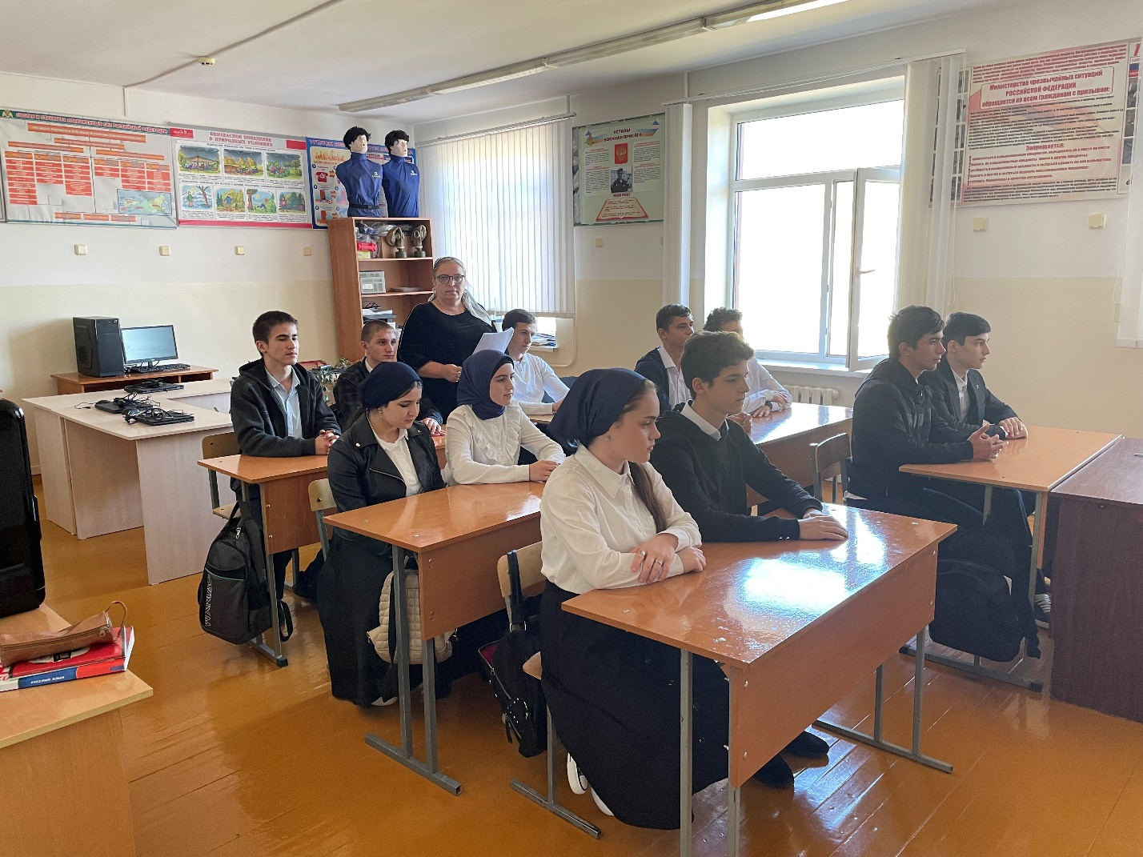

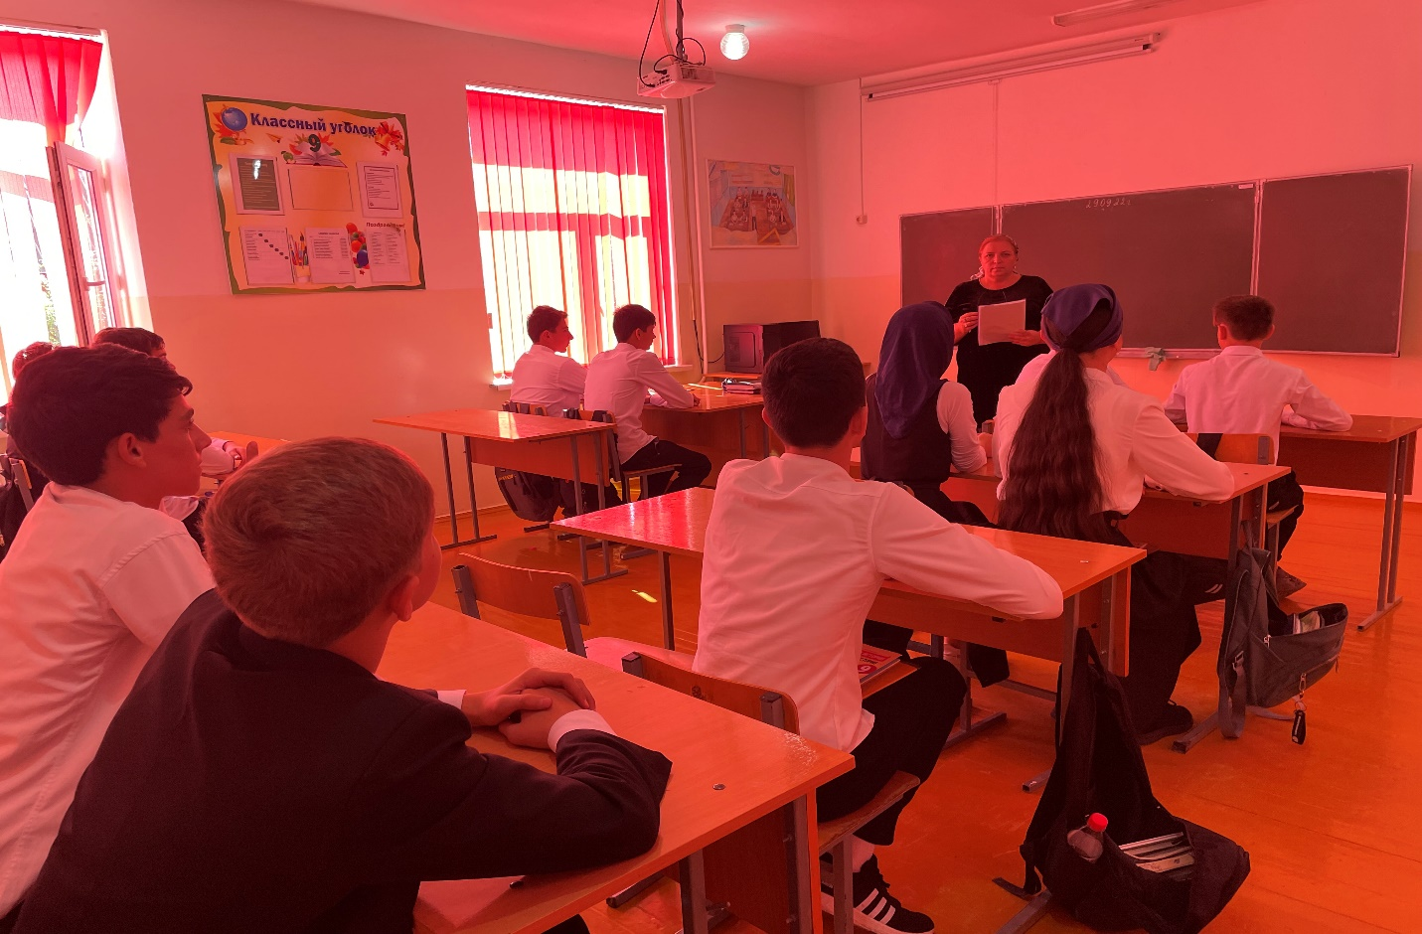

В МБОУ «СОШ с.Бетти-Мохк» Ножай-Юртовского муниципального района 22.09.22г. в преддверии социально-психологического тестирования состоялась встреча администрации и психолога школы Калаевой Мадины Азисовны с родителями (законными представителями) обучающихся. В беседе с ними она отметила, что данное тестирование применяется в школе не первый год и служит хорошим инструментом в работе с подростками по определению «группы риска». Известно, что родителям, как правило, нелегко обнаружить употребление наркотиков ребенком, пока употребление еще не переросло в необратимую стадию – болезнь, не сформировалась зависимость.

Цель данного тестирования: раннее выявления незаконного потребления наркотических средств и психотропных веществ подростками, которое позволяет оценить процесс становления личности обучающегося.

Школьный психолог Калаева Мадина Азисовна заметила, что родители являются самыми близкими людьми для ребенка, поэтому именно родительская поддержка и одобрение могут стать причиной мотивации ребенка для прохождения данной процедуры, что позволит своевременно получить объективные результаты и определить количество участников тестирования.

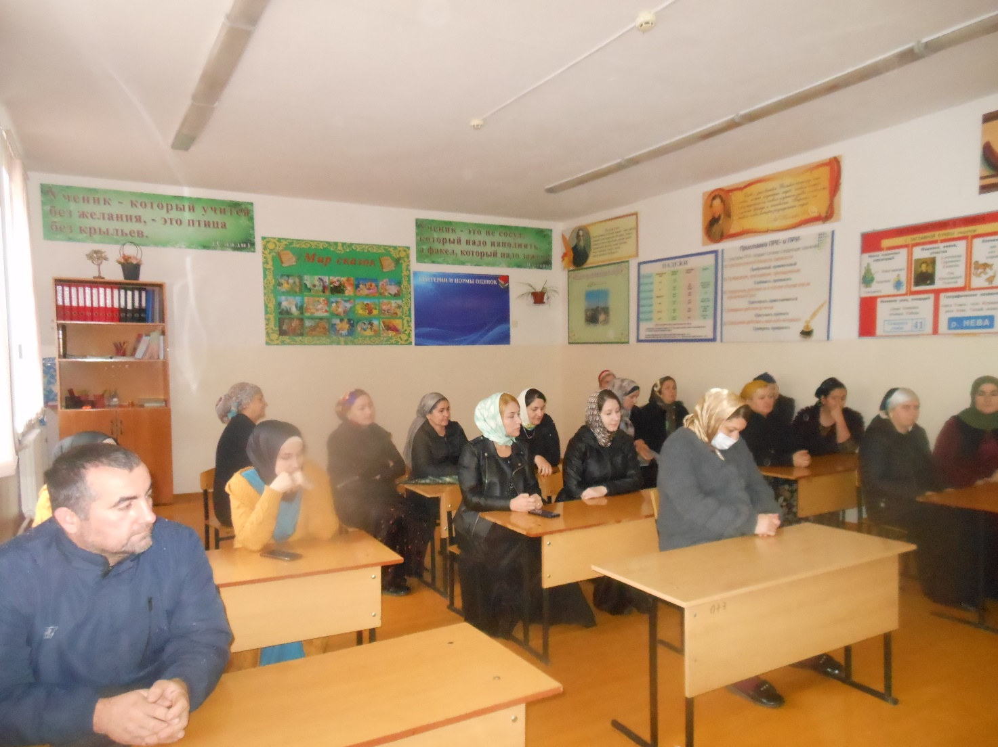

В МБОУ «СОШ с.Бетти-Мохк» Ножай-Юртовского муниципального района 21.09.22г. психолог школы Калаева Мадина Азисона с целью просвещения педагогов провела встречу с классными руководителями, чьи обучающиеся будут участвовать в социально-психологическом тестировании. Она рассказала, что данное тестирование по традиции проводится на всей территории Российской Федерации в различных образовательных организациях: школах, лицеях, техникумах, училищах, так как потребление несовершеннолетними наркотических и других психоактивных веществ превратилось в проблему, представляющую серьёзную угрозу для здоровья подрастающего поколения, угрозу нации и существованию страны, отметила, что происходит неуклонное омоложение наркопотребителей. Школьный психолог заметила, что социально-психологическое тестирование обучающихся является необходимой мерой социального контроля и предупреждения распространения немедицинского потребления наркотических средств и психотропных веществ в подростковой и молодежной среде. Полученные результаты СПТ позволяют определить обучающихся с повышенной вероятностью вовлечения в зависимое поведение на основе соотношения факторов риска и факторов защиты. Она призвала классных руководителей ответственно отнестись к данному тестированию, так как полученные результаты СПТ будут использоваться для разработки дополнительных адресных мер и оценки эффективности профилактической деятельности в образовательной среде.

Именно от качества проведения информационно-разъяснительной работы с обучающимися, родителями (законными представителями), педагогами, зависит, с каким отношением подростки подойдут к процедуре тестирования, каковы будут результаты и количество участников СПТ.

